**Лошковская Марина Владимировна  
учитель английского языка  
МБОУ ЭБЛ г. Архангельска**

**Алгоритм работы с онлайн - платформой LIVEWORKSHEETS.COM**

LIVEWORKSHEETS - очень простой и действенный инструмент для создания интерактивных заданий на рабочих листах в электронном виде, хотя вы можете не только создавать листы, но использовать в своей работе уже готовые задания, сэкономив море времени.

Плюсы сайта:

- На сайте находится огромный банк интерактивных рабочих листов с подготовленными заданиями по самым разным предметам, , которым можно пользоваться, просто вбив в поиск нужную тему,  
-  минимизирует время подготовки урока

- сайт сам проверяет правильность выполнения заданий и выделяет ошибки. Оценка вычисляется сразу при отправке задания, сразу же видны ошибки, которые визуально выделяются в выполненном задании красным цветом, а правильные ответы зеленым.

- Оценки на данном сервисе выставляются автоматически и по 10-бальной шкале. Нажав на уведомление от конкретного ученика, вы можете просмотреть его работу, увидеть ошибки, которые он допустил.

Заданиями с сервера я заполняю интерактивные рабочие тетради для выполнения домашних заданий, которыми заменила печатные рабочие тетради. Преимуществ масса.

Во-первых родителям нет необходимости затрачивать материальные средства на приобретение тетрадей и, самое главное и удобное, происходит моментальное оценивание. Статистика оценок и  выполненные работы отображаются у учителя на электронной почте данной платформы.

Во- вторых, сайт совершенно бесплатный и здесь нет ограничений на часы работы, как на других ресурсах, где детям можно выполнять задания только до шестнадцати часов, в то время как родители приходят с работы и позволяют ему пользоваться ребенку интернетом только после восемнадцати часов.

В- третьих, учитель по своему усмотрению может выбрать упражнения для рабочей тетради, учитывая индивидуальные особенности класса.

Я преподаю английский язык и для меня данный ресурс стал просто спасением на время дистанционного обучения и сейчас, когда с нового учебного года нам сообщили, что покупка обычных бумажных рабочих тетрадей запрещена ( у родителей и так материальные трудности после карантина) , поэтому учителя должны найти выход обходиться без них.

Итак, как же воспользоваться уже готовыми продуктами сервера учителю английского языка, при этом не распечатывая их и не тратя много времени на проверку домашнего задания детей?

**Шаг 1.**    **Регистрация учителя.**   Заходим на сайт [https://www.liveworksheets.com](https://infourok.ru/go.html?href=https%3A%2F%2Fwww.liveworksheets.com), и нажав на вкладку Teacher’s access? регистрируемся. Дополнительную информацию о себе заполнять не обязательно.  Так как платформа англоязычная, то и заполнение предполагается на английском языке. Но, использовав функцию переводчика GOOGLE, это можно сделать на русском языке.

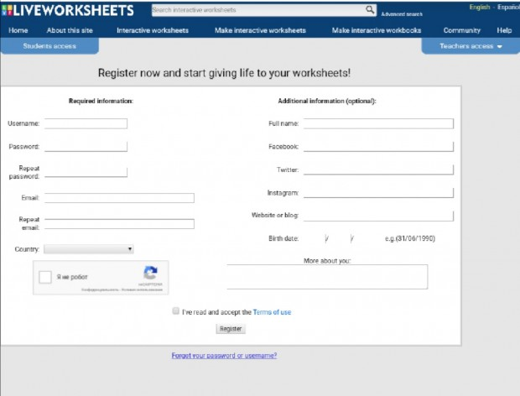

**Шаг 2. Создание классного журнала со списками детей.**

**1)Для этого в правом верхнем углу кликаете по своему логину, открывается выпадающий список, из которого выбираем вкладку my My Students, после чего видим такой интерфейс.**

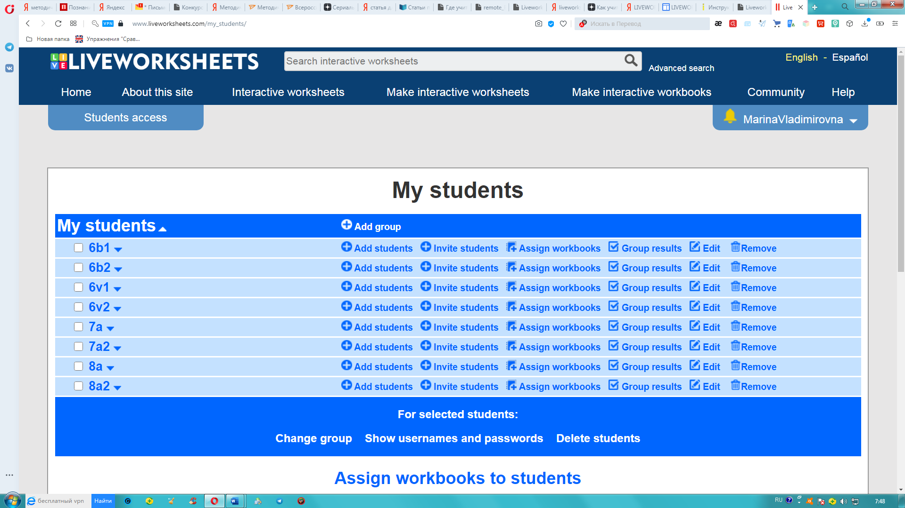

**2) Кликаем на плюсик с надписью Add groups ( добавить группы). На голубом фоне появляется ваша новая группа.**

**Кликнув предварительно на надпись Add students, начинаете переносить в нее из Дневника. ру фамилии и имена детей, попутно придумывая логин и простой пароль каждому. По опыту скажу, что заморачиваться не стоит: чем проще, тем лучше. Лично у меня логин и пароль ребенка абсолютно идентичны: логин – Катя6, пароль -Катя6, так дети легче их запоминают.**

**Это самый трудоемкий этап , но он того стоит, после начала работы вы существенно облегчите себе жизнь с проверкой д\з и сэкономите огромное количество времени.**

**Шаг 3. Создание рабочей тетради.**

Вновь переходим к выпадающему списку под вашим логином в правом верхнем углу сайта и нажимаем на My workbooks. Появляется рамочка, в которую вам следует внести название своей тетради (чем короче, тем лучше и номер класса). Затем кликаем Make new workbook для ее сохранения. Перед вами ваша рабочая тетрадь. Под ней голубым шрифтом выделен список опций . Например, вы можете сразу же установить разрешаемое детям количество выполнения повторений упражнений. Я обычно устанавливаю три. То есть ребенок имеет право 3 раза переделывать задание, исправляя ошибки.

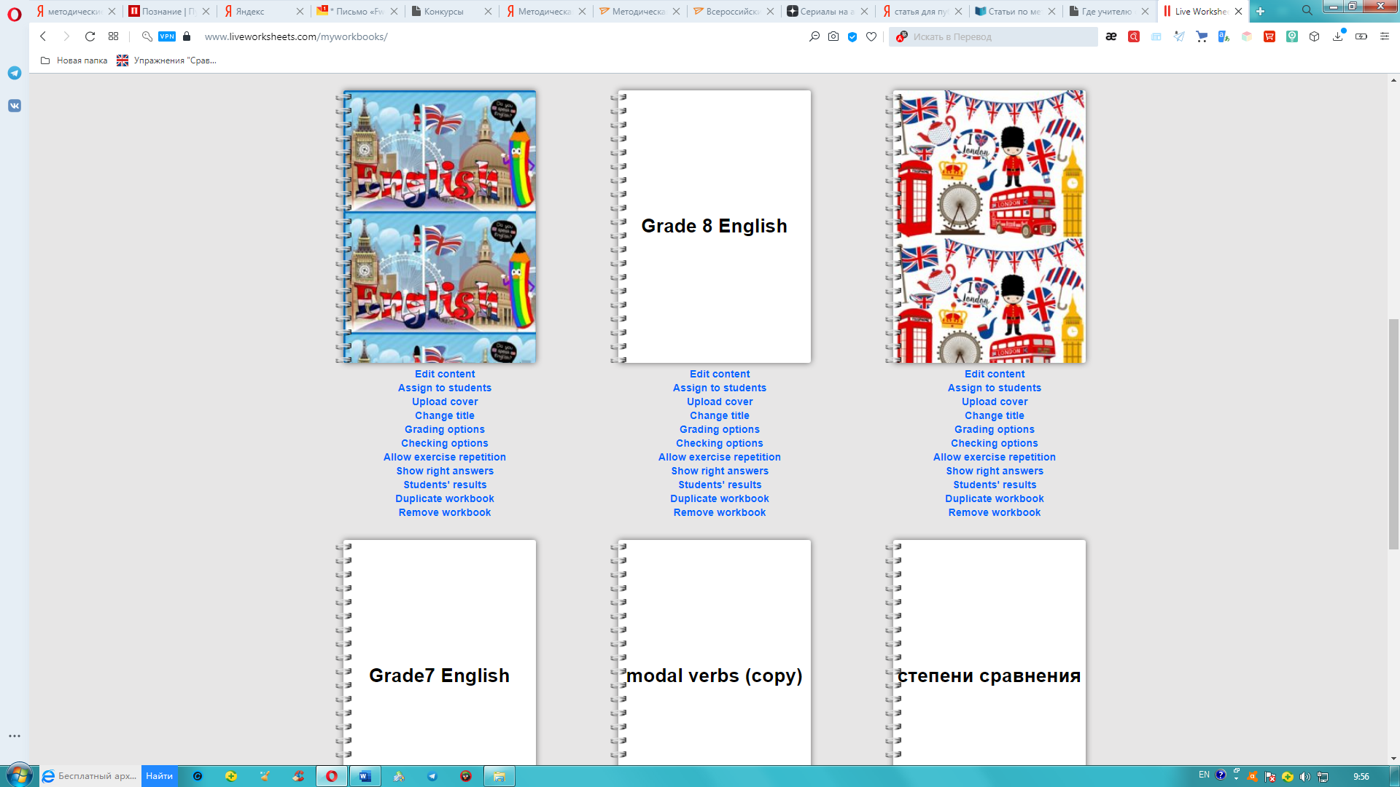

**Шаг 4. Подсоединение к готовой рабочей тетради ваших учеников.**

Для этого в списке под тетрадью выбираем assign to students, в появившемся списке классов выбираем нужный нам номер и ставим галочку рядом с ним, ниже нажимаем Save changes (сохранить изменения).

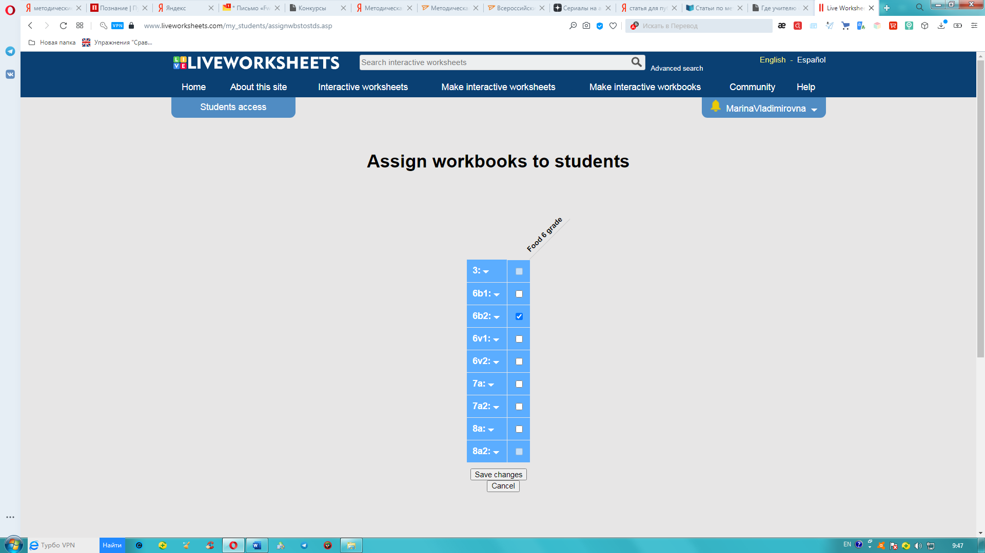

**Шаг 5. Начинаем заполнять свою тетрадь нужными интерактивными листами.**

В верхнем синем поле сайта нажимаем на вкладку Intrractive worksheets. Перед вами открывается банк множеством листов по разным темам. Слева в списке находим вкладку [English as a Second Language (ESL)](https://www.liveworksheets.com/worksheets/en/English_as_a_Second_Language_(ESL)) и кликаем по ней. Вам нужны задания на определенную тему, поэтому в синей шапке поэтому в белом поле, находящемся посреди синей шапки сайта вводим название нужной нам тематики, предположим Past Simple и из обновившегося банка заданий начинаем выбирать нужные нам упражнения для того, что внести их в нашу Рабочую тетрадь. Для этого кликаем на нужный нам лист и видим следующий интерфейс. Выбираем из списка над листом Add to my workbook и в появившемся списке ( рис.2) ставите галочку рядом с нужной вам тетрадью.

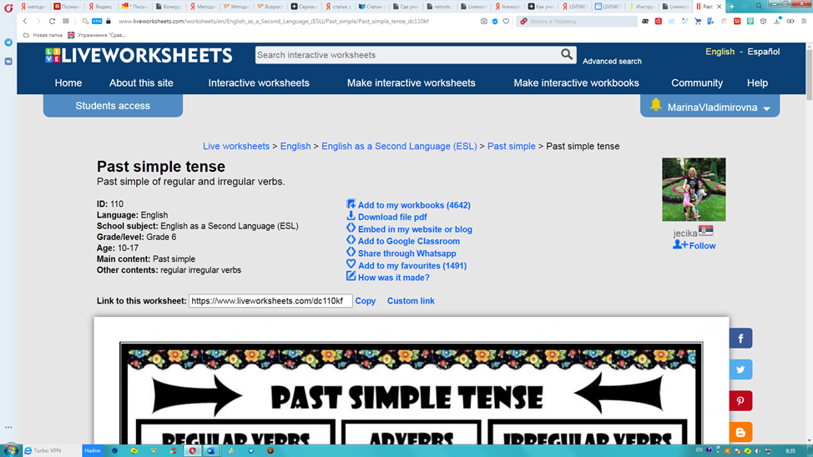

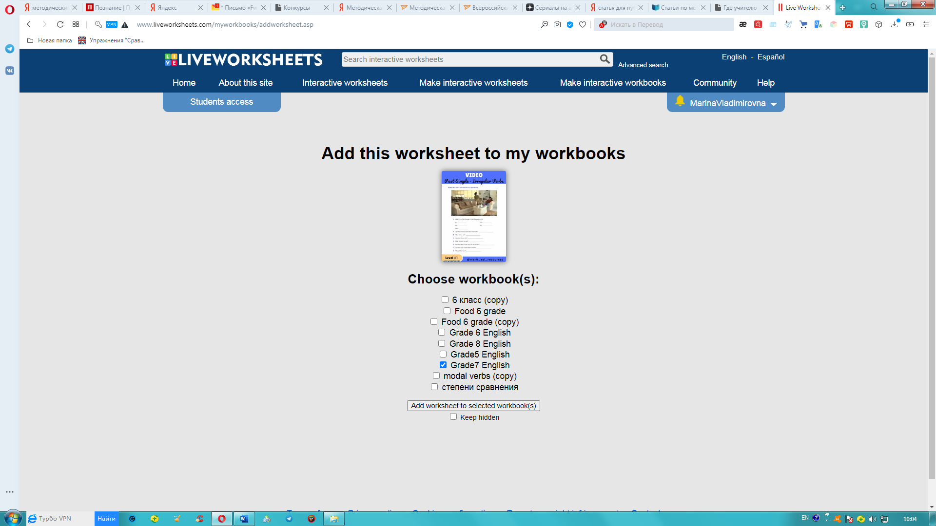

Таким образом, ваша тетрадь готова и дети могут приступать к работе над ней. Для этого отправляете детям в Дневнике в чате логины и пароли, а в объявлениях Дневника вывешиваете следующую инструкцию ( разумеется, ее можно сократить по объему).

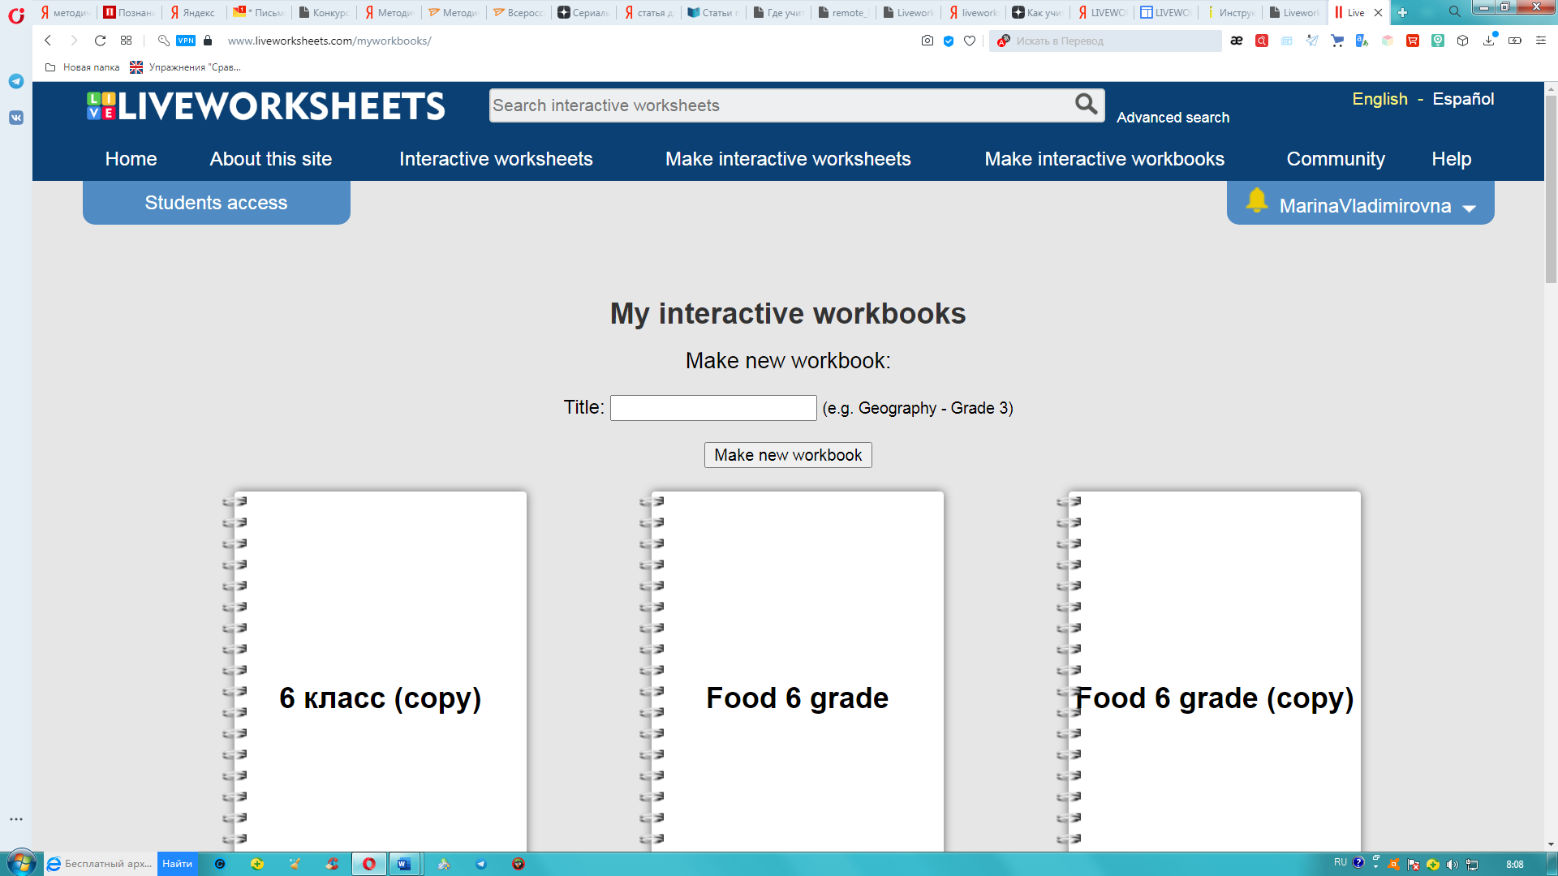

**Инструкция ученикам по работе с рабочей тетрадью по англ. яз. на сайте**

**Liveworksheets.**

1 Ввести в поисковой строке браузера название сайта Liveworksheets и по любой из ссылок войти на сайт.

2.В левом верхнем углу кликнуть по вкладке “Student’s access” ( Доступ студента) .

3. Перед вами открываются поля для ввода логина и пароля.

4. Ввести выданные вам имя пользователя и пароль.

Поставить галочку в Remember me ( запомнить меня), , нажимаем Enter ( войти).

5. Перед вами появляется обложка рабочей тетради. Кликаем по ней, она открывается. Вверху кликаем по первой странице, страница открывается перед вами в увеличенном виде.

6. Вписываете в рамочки с пропусками ответы (в данном вписываете глаголы из скобок в Past Simple)

7. В конце внизу страницы нажать " Finish"( закончить).

8. Переходите ко 2 странице, кликнув по ней в ряду страниц, нвходящихся в уменьшенном виде сверху.

8.Повторяете алгоритм действий: выполняете упражнение. В конце нажать внизу страницы " Finish".

9. Не выходите из упражнения, пока полностью его не закончите

или каждый раз, когда выходите из задания, нажимайте на кнопку " save for later" ( сохранить на более позднее время), тогда не придется начинать заново всё упражнение при каждом входе.

6. Если сделали все задание, то в конце нажмите Finish. Всё, конец. После нажатия Finish, отредактировать, снова вписать и исправить ответы не получится.

**Ничего фотографировать и отправлять учителю в соцсетях или по личной почте не надо**, выполненное задание автоматически отправится учителю после нажатия кнопки Finish и отразится с вашими ответами на его странице.

Должна отметить, что сайт очень нравится моим ученикам и они с удовольствием работают с разными видами интересных и красочных упражнений. Абсолютно уверена, что этот сервис окажется полезным для многих педагогов. И помните, что магия не в инструменте, а в вашем мастерстве!